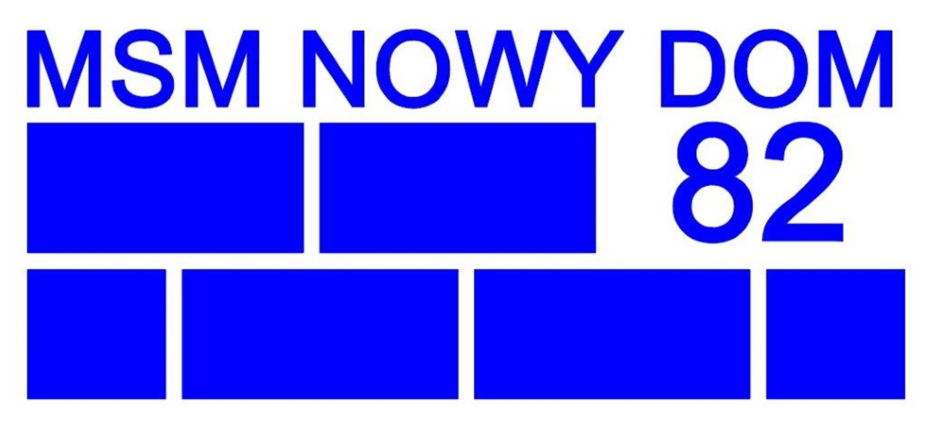
Załącznik do Zawiadomienia

Informacje szczegółowe dla członków Spółdzielni
dotyczące Walnego Zgromadzenia w dniu 10 czerwca 2024 roku

- Sprawozdania oraz uchwały dotyczące sprawozdań dostępne są dla członków Spółdzielni do wglądu w biurze Spółdzielni przy ul. Targowej 35 od dnia 21 maja 2024 roku. Ponadto ww. dokumenty udostępnione zostaną członkom Spółdzielni na stronie internetowej www.nowydom82.pl/dzialalnosc-spoldzielni.
Login i hasło członek Spółdzielni może uzyskać w biurze Spółdzielni przy ul. Targowej 35 na przedłożonym wcześniej wniosku: „Oświadczenie Członka Spółdzielni w sprawie wydania loginu i hasła do strony internetowej MSM Nowy Dom 82” zamieszczonego na stronie internetowej www.nowydom82.pl/dokumenty/wnioski
- Udział w Walnym Zgromadzeniu będą mogły wziąć osoby uprawnione, które przybędą punktualnie i okażą dokumenty uprawniające do uczestnictwa.
Zgodnie z treścią art. 8³ ust. 1¹ ustawy o spółdzielniach mieszkaniowych (Dz. U z 2018 r.
poz. 845) Członek Spółdzielni może uczestniczyć w Walnym Zgromadzeniu przez pełnomocnika. Pełnomocnik nie może zastępować więcej niż jednego członka. Pełnomocnictwo powinno być udzielone na piśmie pod rygorem nieważności.
- Zgodnie z treścią art. 8³ ust. 10 i 11 ustawy o spółdzielniach mieszkaniowych (Dz. U z 2018 r. poz. 845) Członkowie MSM „Nowy Dom 82” mają prawo zgłaszania projektów uchwał i żądania zamieszczenia ich w porządku obrad w terminie do dnia 27 maja 2024 roku
do sekretariatu biura MSM „Nowy Dom 82” przy ul. Targowej 35.
- W przypadku zgłoszenia projektów uchwał i żądań, o których mowa w punkcie 3, stosowne zmiany w porządku obrad Walnego Zgromadzenia wraz z projektami uchwał będą wyłożone do wglądu członków od dnia 27 maja 2024 roku w sekretariacie biura Spółdzielni
przy ul. Targowej 35 oraz na stronie internetowej www.nowydom82.pl.
- Zgodnie z treścią art. 8³ ust. 12 ustawy o spółdzielniach mieszkaniowych (Dz. U z 2018 r.
poz. 845) Członkowie mają prawo zgłaszania poprawek do projektów uchwał nie później niż na 3 dni przed dniem posiedzenia Walnego Zgromadzenia. Dla zachowania ww. terminu poprawki do wyłożonych projektów uchwał należy składać do sekretariatu biura Spółdzielni przy ul. Targowej 35 nie później niż w dniu 7 czerwca 2024 roku (piątek).
Zarząd przygotuje pod względem formalnym i przedłoży pod głosowanie na Walnym Zgromadzeniu w dniu 10 czerwca 2024 roku projekty uchwał i poprawki zgłoszone
przez członków Spółdzielni na podstawie treści art. 8³ ust. 12 ustawy o spółdzielniach mieszkaniowych.
- Zgodnie treścią art. 8³ ust. 7 ustawy o spółdzielniach mieszkaniowych (Dz. U z 2018 r. poz. 845), Walne Zgromadzenie może podejmować uchwały jedynie w sprawach objętych porządkiem obrad, podanym do wiadomości członków w terminach i w sposób określony w ustawie.

